Documentația aplicației

SCIENCEQUIZ

Realizat de către: Marius Ghiniei și Vlad Spînu

Site-ul nostru, ScienceQuiz, este format din 4 rubici( Bilogie, Fizica, Chimie si Informatica) cele 4 materii la bac dintre care se poate alege. Pe noi ne-a motivate sa facem acest material, fiindca multi elevi nu trec la bacalaureat ori din cauza ca nu sunt atenti la ore ori ca nu invata ori ca nu au un model de pe care sa invete mai colorat. Am structurat site ul astfel incat sa fie usor de folosit si prietenos, folosind o gama variata de culori. Pe fiecare pagina este prezentata teorie sub forma de butoane:

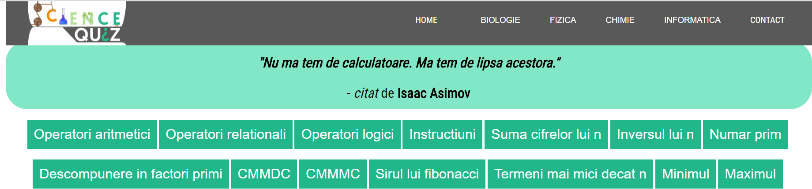

La apasarea unui buton va aparea informatia, astfel utilizatorul se poate uita doar la cel intereseaza, fara a cauta in mii de cuvinte ce cauta el sau fara a folosi CTRL + F.

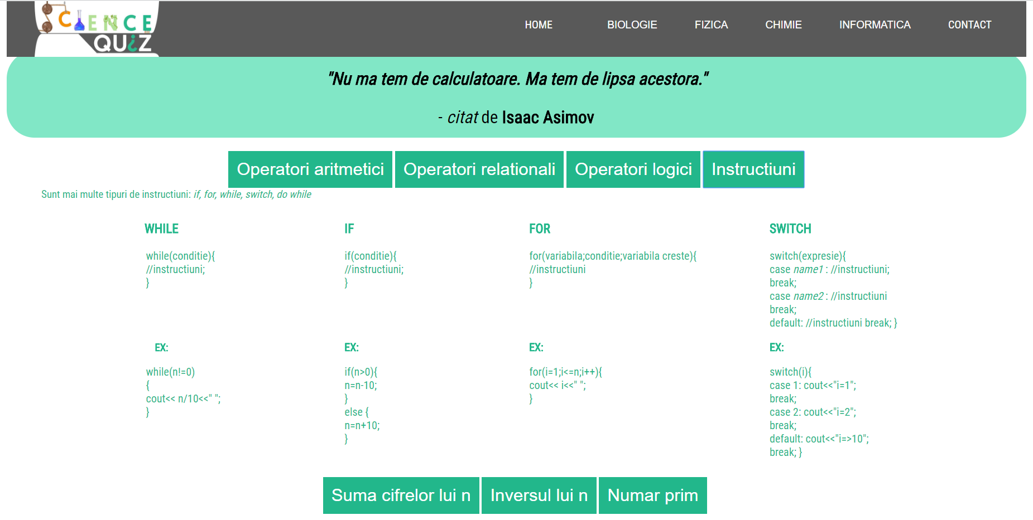

Dupa ce toata teoria a fost citita sau stiuta, am pregatit un buton care va duce utilizatorul la quiz-ul de pe acea pagina.

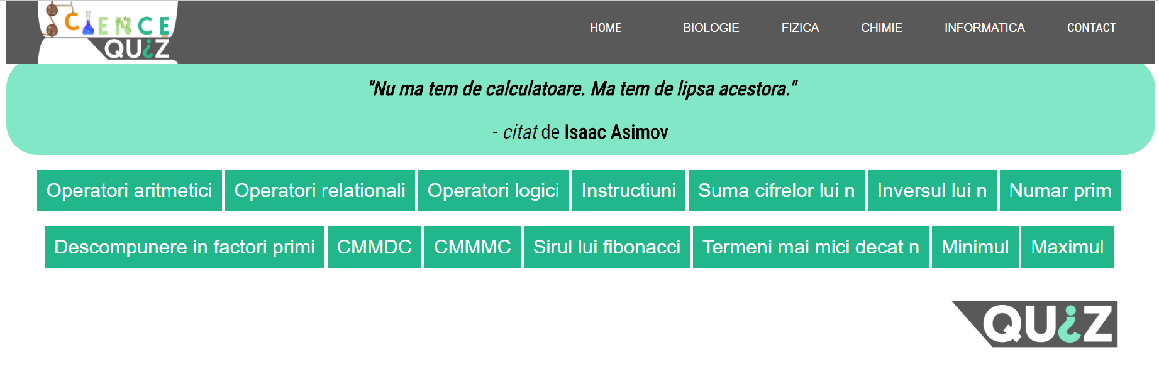

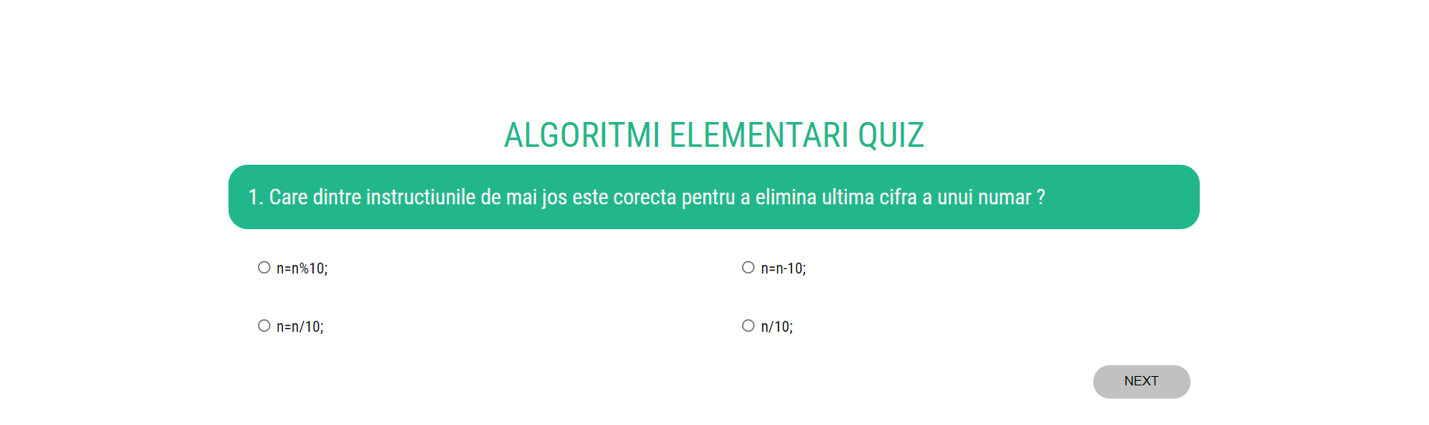

Este un quiz cu cate 10 intrebari din teoria prezentata de catre noi. Dupa ce termina quiz-ul se va afisa un mesaj cu cate intrebari a raspuns correct astfel, noi am sperat, sa motivam utilizatorul sa mai citeasca teoria si sa mai incerce odata, de data aceasta sa nu se mai grabeasca si sa faca mult mai bine.

Pentru fiecare rubrica am pregatit cate un quiz, unul mai mare, care va evalua toate cunostiintele, ea avand aceeasi idee de functionare, fiind doar putin mai greu.

Pe prima pagina cu care intereactioneaza utilizatorul este formata din *navigation bar* care este present pe toate paginile si de catre un *slide show* cu poze din cele 4 rubrici.

Avand un cod in javascript: 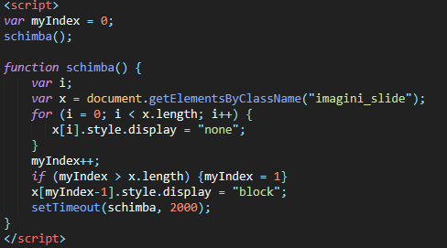

pentru a schimba automat pozele.

Pentru quiz, am folosit tot JavaScript, avand intr-un file .js un vector cu intrebari si raspunsuri.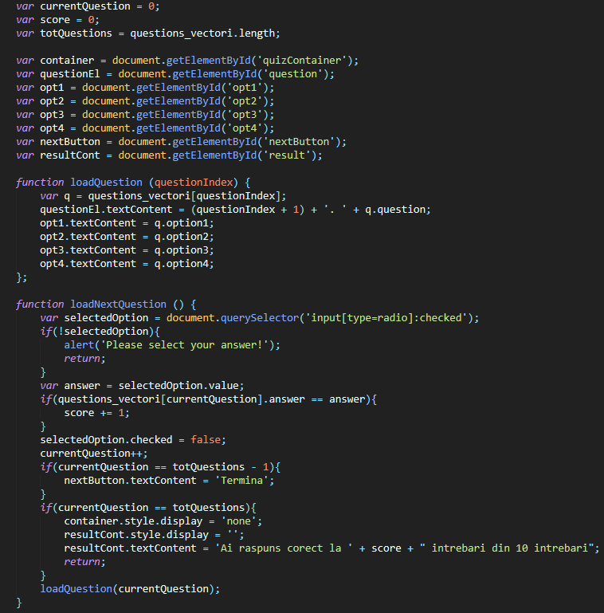

Butoanele cu informatie au fost structurate: definitie, sintaxa, exemplu; Ele fiind realizate tot cu ajutorul JavaScriptului.

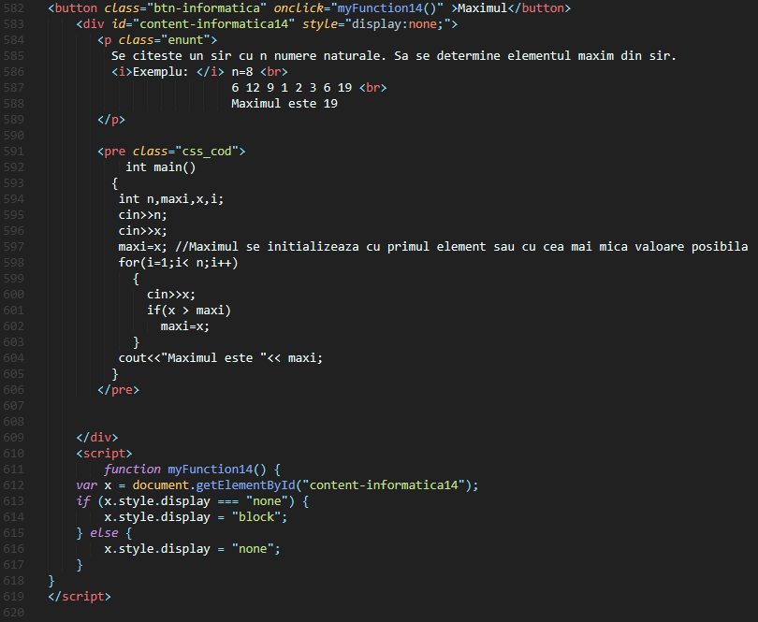

Pentru a putea accesa ScienceQuiz, este nevoie de conexiune la internet si de un browser.

Site-ul nostru, consideram ca, ar ajuta multe personae in intelegerea lucrurilor de baza a informaticii, fizicii, chimiei si biologiei.

Noi vrem sa continuam munca in acest site, poate o sa l facem public, dar vrem sa l umplem cu cat mai multa materie. Am vrea sa punem si exercitii rezolvate pentru a creste gradul de intelegere, si am face o platforma unde utilizatorii ar putea vorbi intre ei si sa-si ceara sfaturi pentru rezolvarea diferitelor probleme, sau chiar si pentru socializare. Am mai vrea sa facem o platforma unde un utilizator posteaza o nelamurire si alti utilizatori il ajuta, iar in cazul in care nu i se raspunde intr-un interval de timp, o sal ajutam noi.